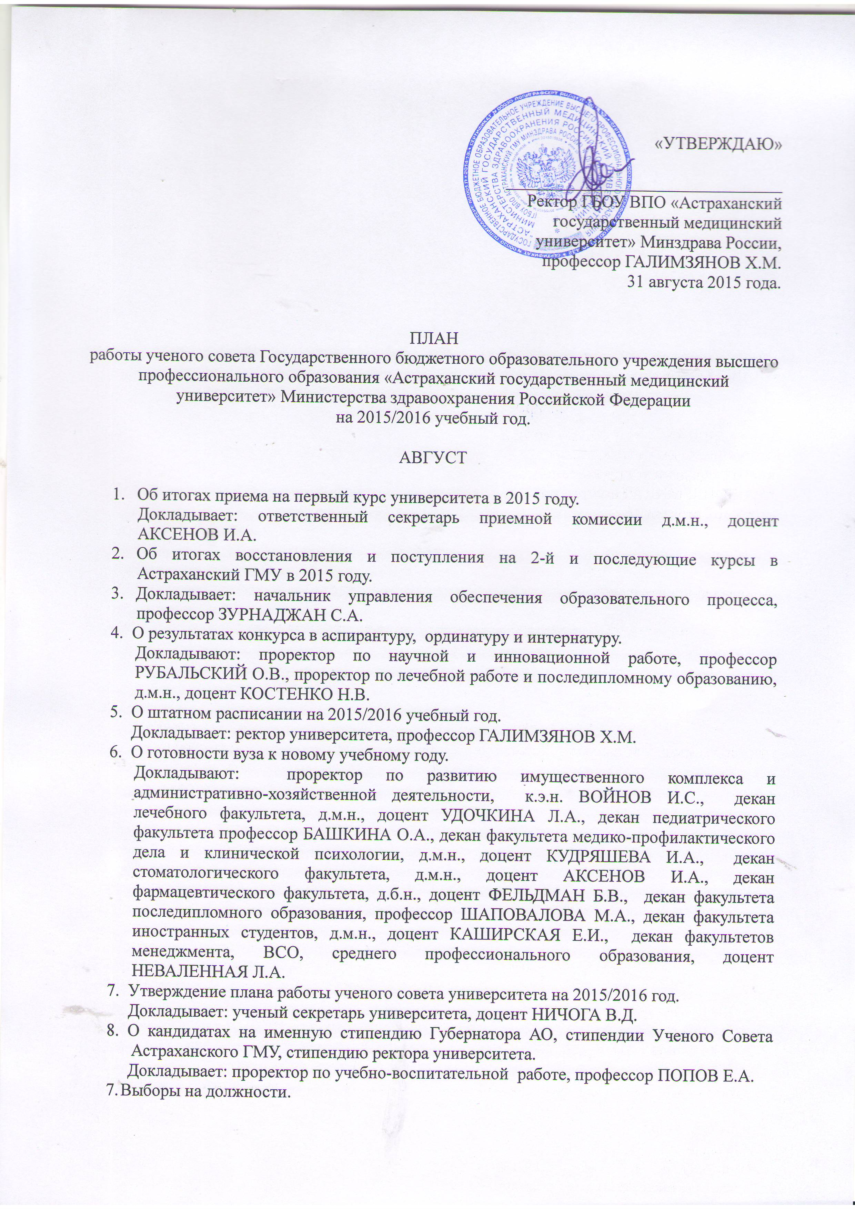

ОКТЯБРЬ.

1. О правилах приема в ГБОУ ВПО Астраханский ГМУ Минздрава России в 2016 году.
Докладывает: проректор по учебно-воспитательной работе, профессор ПОПОВ Е.А.
2.О председателях государственных аттестационных комиссий выпускников академии 2016 года.
Докладывает: проректор по учебно-воспитательной работе, профессор ПОПОВ Е.А.
3. Об итогах учебной и производственной практики в 2014/15 учебном году.
Докладывает: начальник отдела производственной практики ЗЯЗИКОВ Р.Б.
4. О работе предметных проблемных комиссий.
Докладывают: председатели – профессор ДЖУМАГАЗИЕВ А.А., профессор СИНЧИХИН С.П., профессор ЗУРНАДЖЬЯНЦ В.А.
5. О ходе выполнения докторских диссертаций к.м.н. ТРУНЦОВОЙ Е.С., к.м.н. РАЙСКИМ Д.В., к.м.н. НУРАДЕНОВОЙ Г.Р.
6. Представление к ученым званиям.

НОЯБРЬ.

- Торжественное расширенное заседание ученого совета, посвященное 97-летию основания вуза.
- Актовая речь заведующей кафедрой биологии, доктора медицинских наук, профессора СЕНТЮРОВОЙ Л.Г.

ДЕКАБРЬ.

- О плане научно-исследовательской работы академии на 2016 год.

Докладывает: проректор по научной и инновационной работе, профессор РУБАЛЬСКИЙ О.В.
2. О публикационной активности сотрудников Астраханского ГМУ.
Докладывает: профессор РУБАЛЬСКИЙ О.В.
3. О работе предметных проблемных комиссий

Докладывают: докладываю председатели – профессор РЫБКИН В.С., д.м.н., доцент УМЕРОВА А.Р., профессор НИКУЛИНА Д.М.

4. О ходе выполнения докторских диссертаций доцентами ОРЛОВОЙ Е.А. и УКЛИСТОЙ Т.А.

ФЕВРАЛЬ.

- Отчет о выполнении плана научно-исследовательской работы университета за 2015 год.
Докладывает: проректор по научной и инновационной работе, профессор РУБАЛЬСКИЙ О.В.
2. О работе предметных проблемных комиссий: докладывают председатели – профессор ЛЕВИТАН Б.Н., профессор ПАНОВА Т.И., профессор ПОЛУНИНА О.С.
2. О ходе выполнения докторских диссертаций доцентом ТАРАСОВОЙ Л.Г., к.п.н. ШАГИНОЙ И.Р., к.м.н. ВАЙЧУЛИСОМ Ю.В.
4. Утверждение кандидатов на именные стипендии и стипендию Губернатора Астраханской области.
Докладывает: проректор по учебно-воспитательной работе, проф. ПОПОВ Е.А.

МАРТ.

1. Утверждение состава государственных аттестационных комиссий по аттестации выпускников университета 2016 года.
Докладывает: проректор по учебно-воспитательной работе, профессор ПОПОВ Е.А.
2. О работе предметных проблемных комиссий: докладывают председатели – профессор ПОЛУНИН И.Н., профессор СЕРДЮКОВ А.Г.
3. О ходе выполнения докторских диссертаций к.м.н. УГЛЕВОЙ С.В., к.м.н ЗАЙЦЕВЫМ И.В., к.м.н. КОРЕЦКОЙ Л.Р.
4. О стоимости обучения в университете в 2016/2017 учебном году.
Докладывает: проректор по учебно-воспитательной работе, профессор ПОПОВ Е.А.

АПРЕЛЬ.

1. О совместной работе Астраханского ГМУ с Министерством здравоохранения Астраханской области и клинических кафедр с ЛПУ.
Докладывает: проректор по лечебной работе и последипломному образованию.
2. О работе управления по печати, международным и общественным связям.
Докладывает: начальник управления, доцент АХМИНЕЕВА А.Х.
3. О ходе выполнения докторских диссертаций к.м.н. ЧЕРНЫШЕВОЙ А.Х. и к.м.н. СЕРДЮКОВЫМ М.А.
4. О рекомендации в ординатуру выпускников университета 2016 года.
Докладывает: проректор по учебно-воспитательной работе, профессор ПОПОВ Е.А.

МАЙ.
1. О работе издательского отдела вуза.
Докладывает: начальник отдела, НИГДЫРОВ В.Б.
2. О работе предметных проблемных комиссий.
Докладывают: председатели – профессор ДИАНОВ С.В., профессор БЕЛОПАСОВ В.В., доцент НЕСТЕРОВ А.А.
3. Об участии студентов Астраханского ГМУ во Всероссийских олимпиадах и итогах вузовской студенческой научной конференции.
Докладывает: научный руководитель НОМУС, д.м.н., доцент КУРТУСУНОВ Б.Т.

ИЮНЬ.

1. Об итогах государственной аттестации выпускников университета 2016 года.
Докладывают: председатели государственных аттестационных комиссий.
2.Утверждение кандидатур выпускников 2016 года в «Золотой фонд студенчества Астраханского ГМУ».
-------------------------------------------------------------------------------------------------------------------
Примечание: по мере поступления на заседании ученого совета будут утверждаться темы докторских диссертаций и комплексных НИР; проводиться выборы на должности, выборы на должности по конкурсу и представление к ученым званиям.

